**乌鲁木齐扫码过闸**

**改造方案**

**小码联城**

**2018年01月16日**

|  |  |  |
| --- | --- | --- |
| **文 档 历 史 记 录** | | |
| 版本号定义规则：   * 版本号由项目部负责维护 * 使用阿拉伯数字，并由小数点分割成三部分。   第一部分（一位有效数字）：项目整体升级或改造时使用。  第二部分（一位有效数字）：本文档重大修改时使用。通常需要修改当前生产使用的应用程序。  第三部分（位数不限）：本文档简单修改时使用。通常是增加说明、更加详细的描述，不影响当前生产使用的应用程序。 | | |
| 日 期 | 姓 名 | 版 本 更 新 记 录 |
| 2018-01-16 | 严军 | V1.0, |

**广东铭鸿数据有限公司：**

一、“双离线”描述不正确，二维码进、出闸查重、BOM处理重复刷码异常属联机交易，在后端的多元支付平台故障或断网情况下是不能进行查重的。是否须对该方式进行优化或将查重机制放在车站，在可能故障条件下，减少二维码进闸查重的影响范围。业主应充分评估在大客流情况下该方式的运营影响的可接受度。

小码回复：双离线，指用户手机断网时可生码，闸机与AFC网络断开时，仍可进行二维码合法性验证和开闸。本方案尽可能考虑用户使用的便利性，在用户使用乘车码时，不要求用户选择他要使用乘车码的起止站点，因此需要将防复制功能放在中央级服务器，由多元化支付平台来实现线网级防复制功能。

二、ACC对二维码进、出闸不采用新增交易类型方式，将采用兼容设计，如二维码进、出闸有特定的业务字段需求，在原进、出闸交易业务字段中增加。

小码回复：建议新增交易类型方式，如采用兼容设计，需对原有数据设计进行评估，是否能覆盖二维码交易场景，在客流统计、收益清分等方面，能否与原有交易区分开

三、二维码多元支付平台与ACC定位不应错位，二维码多元支付平台应定位为类似“一卡通”角色，轨道交通支持二维码进出闸，对账交易数据由ACC送出，二维码的消费金额由ACC计算，这点不应反过来。5.1数据交换内容及流程应修改并提供双方交互的具体的交易数据类型。

小码回复：二维码电子票务不能完全等同于“一卡通”，作为一个新的过闸方式，与传统票卡有一个显著的区别，用户的进出站数据是分开上传的，需要后台根据用户账号信息，将进出站数据进行融对，计算票价并对用户进行扣款。此功能对交易处理的实时性要求比较高，ACC是否具备这样的能力，并且根据这个需求来进行修改。同时可能产生用户交易数据的调整，以及客诉方面的处理，ACC能否开放数据给外部用户查询使用？

*问题答复标注为红色

**北京全路通信信号研究设计院集团有限公司：**

为主要集中在图的结构及多元支付平台的理解上，增加了第三项做了解释。

*问题答复标注为棕色

**乌鲁木齐城市轨道集团有限公司：**提出BOM设备的技术描述

*问题答复标注为蓝色

**目 录**

1 概述 4

1.1 背景 4

1.2 国内地铁手机二维码过闸应用现状 4

1.3 设计依据 5

1.4 术语表 6

1.5 主要技术规范及标准 6

2 总体设计 7

2.1 业务流程架构 7

2.2 网络架构 8

3 多元化支付平台 8

3.1 发码/发卡功能 9

3.2 数据交换功能 9

3.3 参数管理功能 10

3.4 交易认证功能（技术联络时最终确认） 10

3.5 支付通道功能 10

3.6 票务清分功能 10

3.7 报表管理功能 12

3.8 时钟同步 12

3.9 票务清分功能 12

4 AFC系统接口升级需求 12

4.1 ACC数据交换接口采用兼容设计 12

4.2 闸机改造方式 13

5 BOM改造方式 14

5.1 增加二维码扫码器（手持式读写器） 14

6 ACC与多元化支付平台接口改造 15

6.1 数据交换内容与流程 16

# 概述

## 背景

在 2016 年全国人大十二届三次会议上，李克强总理在政府工作报告中提出制定“互联网+”行动计划，推动移动互联网、云计算、大数据、物联网等与现代制造业结合，促进电子商务、工业互联网和互联网金融健康发展，引导互联网企业拓展国际市场。

随着互联网迅猛发展，将互联网+与城市轨道交通AFC 系统深度融合，对传统的“站厅售票、站厅检票”进行演变，实现“通过互联网模式，刷取智能终端过闸乃至免刷过闸” 的互联网+AFC 新型应用模式。全国地铁行业陆续开始研究AFC 系统向“互联网+”模式转变的方案，主要体现在各城市陆续推进手机二维码过闸这一快速、便捷的过闸乘车方式。

## 国内地铁手机二维码过闸应用现状

目前，我国北京、上海、无锡、福州、广州、杭州、西安等城市，均已开始试点或实现手机二维码过闸。成都等更多城市正在实施中。

1. 北京

北京于2017年9月起，在机场线(单线)试点手机二维码过闸业务。

1. 上海

磁悬浮线试点手机二维码过闸业务。

1. 无锡

无锡于2017年5月实现全线扫码过闸，采用在线刷码在线验码模式。

1. 福州

福州2017年10月实现手机过闸，与无锡模式相同。

1. 广州

广州与2017年11月实现全线扫码过闸功能，但此功能并未向乘客全面开放。

1. 杭州

杭州于2017年12月27日全线开通二维码过闸，采用双离线模式。

1. 西安

西安于2018年1月1日正式全线开通二维码过闸，采用双离线模式，3条线共计271个通道，目前每日平均使用人次超过15万人次。

## 通用标准术语

本文中用到的主要专门术语的定义和缩略语如下表所示：

|  |  |  |
| --- | --- | --- |
| 序号 | 缩写 | 解释 |
| 1 | AFC | 自动售检票（Automatic Fare Collection） |
| 2 | AGM | 自动检票机（Automatic Gate Machine） |
| 3 | BOM | 票房售票机/半自动售票机（Booking Office Machine） |
| 4 | ACC | 清分中心系统（AFC Clearing Center） |
| 5 | LCC | 线路中央计算机（Line Central Computer） |
| 6 | OCC | 控制中心（Operating Control Center） |
| 7 | SAM | 安全存取模块（Secure Access Module） |
| 8 | SC | 车站计算机（Station Computer） |
| 9 | SJT | 单程票（Single Journey Ticket ） |
| 10 | SLE | 车站现场设备（Station Level Equipment） |
| 11 | SVT | 储值票（Store Value Ticket ） |
| 12 | TCT | 乘次票（Trip Count Ticket ） |
| 13 | TOKEN | 简易非接触式IC卡单程票（Simplified CSC SJT） |
| 14 | TVM | 自动售票机（Ticket Vending Machine） |
| 15 | APP | 应用程序（Application） |
| 16 | J2EE | Java2平台企业版（Java 2 Platform Enterprise Edition） |
| 17 | HTML5/H5 | 超文本标记语言(HyperText Markup Language)第5次重大改版，简称H5，HTML5的设计目的是为了在移动设备上支持多媒体 |
| 18 | SOCKET | 又称"套接字"，应用程序通常通过"套接字"向网络发出请求或者应答网络请求 |

## 主要技术规范及标准

* 《地铁设计规范》GB50157-2013；
* 《城市轨道交通技术规范》GB50490-2009；
* 《城市轨道交通工程项目建设标准》建标104-2008；
* 《城市轨道交通自动售检票系统工程质量验收规范》GB50381-2010；
* 《城市轨道交通自动售检票系统技术条件》GB/T 20907-2007；
* 《城市轨道交通设计规范》DG108-109-2004；
* 《信息安全技术信息系统安全等级保护基本要求》GB/T22239-2008；
* 《电磁辐射环境保护管理办法》（国家环保局第18号令）；
* 《信息技术设备的无线电干扰极限值和测量方法》GB9254-1998；
* 《电磁兼容试验和测试技术》GB/T 17626-1998；
* 《工业控制用软件评定准则》GB/T 13423-1992；
* 《软件开发规范》GB856-88
* 《电子信息系统机房设计规范》GB50174-2008；
* 遵循二维码支付交通部相关技术标准。
* 国家现行的其它有关法规及规范。

# 项目范围

1. 在ACC建立多元化支付平台；
2. 在ACC增加一台服务器，用于二维码防复制功能；
3. 各车站2通道入站闸机和2通道出站闸机的改造。
4. 各车站半自动售票（BOM)的改造。

# 总体设计

## AFC技术架构

乌鲁木齐地铁AFC系统采用五层架构：第一层为城市轨道交通票务清分系统（ACC），第二层为线路中央计算机系统(LCC)，第三层为车站计算机系统(SC)，第四层为车站售检票设备(SLE)，第五层为IC车票及手机终端。车站售检票设备又包括自动售票机（TVM），半自动售票机（BOM），自动检票机（AGM）和便携式验票机（PCA）等。



其第五层主要为IC单程票、专用储值票及公交一卡通车票。采用基于移动支付的AFC系统（即手机过闸方案）后，可直接采用手机终端生成二维码作为车票媒介的方式通行，使得支付手段多样化，大大减少现金及实体车票的使用。

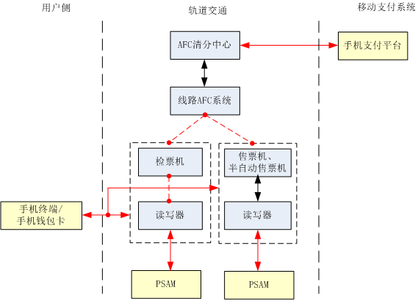

## 多元化支付平台架构

### 系统架构

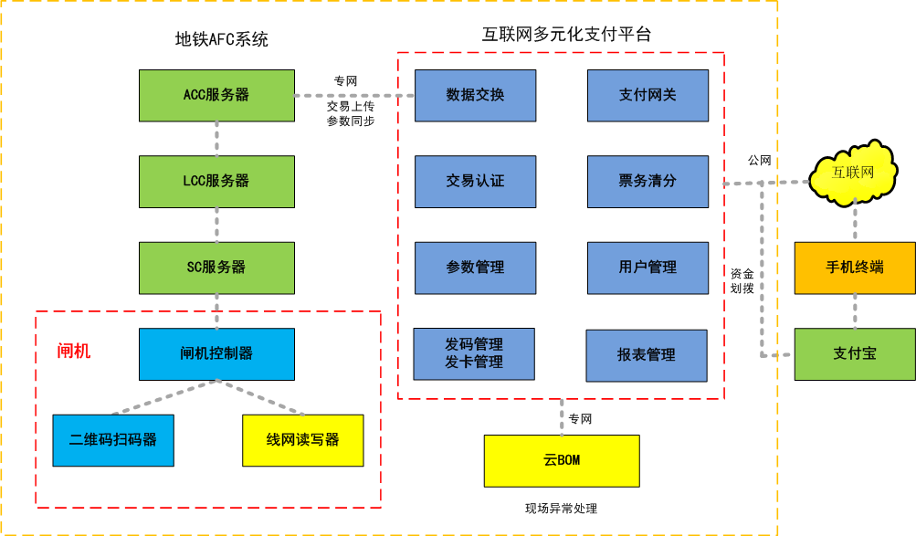

1. 支付层：在原有的Token、单程票、储值票之外，增加了手机支付层，手机支付层采用二维码等方式实现；
2. 设备层：由于传统闸机只具备RFID读写器模块，对新增的二维码支付方式无法识别，需在传统闸机上进行物理改造，新增二维码扫码器，并与闸机控制器相连，实现信号联动；
3. 数据传输层：指SC、LC系统，对于SC、LC系统来说，闸机设备兼容了支付宝二维码等支付方式，对于传统AFC系统来说，即新增了一类票卡。SC、LC系统需增加对新增票卡的兼容接口；或对原有接口予以扩展；
4. 清分管理层：指ACC系统，对于ACC来说，新增交易类数据、新增支付渠道后，需新增新的清分模型、新的资金划拨渠道。ACC系统需与互联网多元化支付平台进行交易数据交换、资金划拨以及票价参数、优惠参数等参数同步；
5. 互联网多元化平台：互联网多元化平台是地铁系统、手机用户、支付系统之间的桥梁，实现ACC、手机APP、多元化支付渠道之间的对接。对地铁ACC，实现交易数据交换、参数同步、资金对账、资金划拨功能；对手机APP用户，实现二维码发码、资金代扣等功能；对多元化支付渠道，实现多种支付渠道的对账、异常处理、资金划拨等功能。

### 网络拓扑

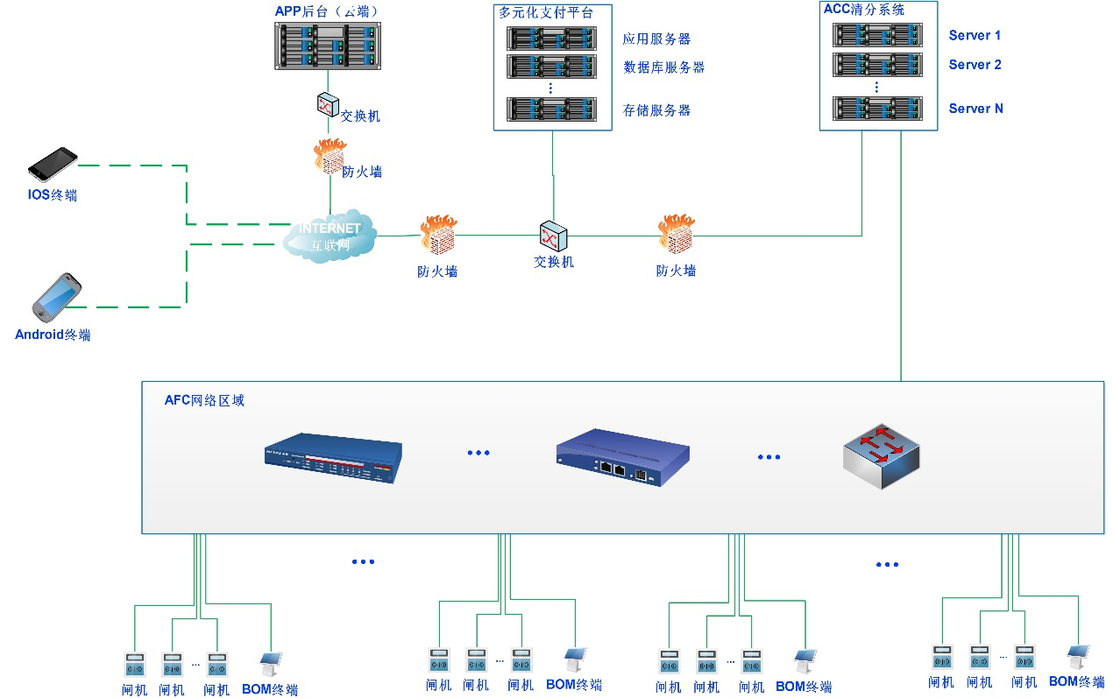

系统网络架构图

闸机终端交易数据通过AFC系统网络，经SC，LC实时上传至ACC，再由ACC转发至多元化支付平台。

闸机终端非交易数据，通过AFC网络，直连到多元化支付平台，进行防复制查询、交易完整性验证等。

多元化支付平台与ACC之间，通过防火墙进行隔离，来保护防火墙以内ACC和AFC网络系统的安全。

多元化支付平台接收ACC转发的数据后，通过互联网专线，与部署于阿里云的APP后台进行数据交互。

### 多元化支付平台

多元支付平台具备发码/发卡功能、数据交换、参数管理、交易认、票务清分及支付通道功的功能

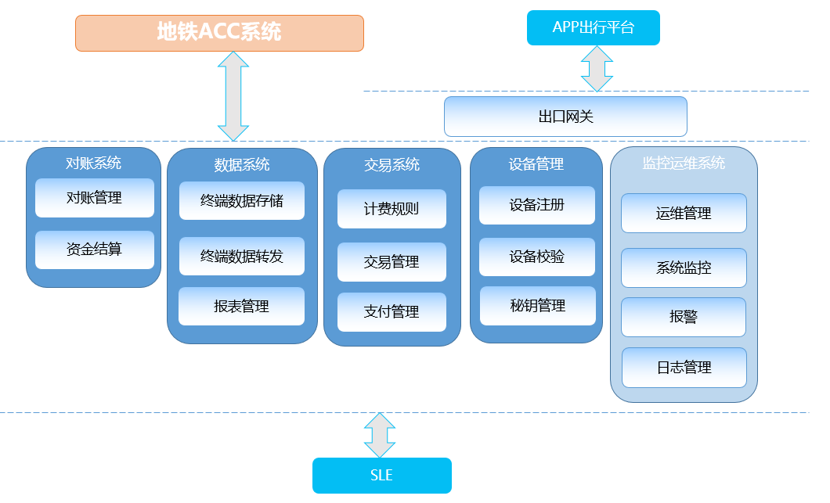

* 发码/发卡功能

从APP后台获取二维码公钥并管理；负责维护二维码生成的规则与定义；

* 数据交换功能

数据交换系统为与ACC系统对接，提供各类业务的支撑，通过SOCKET报文方式与ACC系统进行数据交换。

在所有的业务中，业务请求由ACC方发起，联机通信系统都是被访问的服务端。ACC与数据系统采用“一问一答”的方式进行交互。

* 参数管理功能

参数管理功能用于互联网多元化支付平台获取ACC参数、管理终端与手机客户端参数的功能，主要包括ACC参数导入管理、终端参数管理、手机客户端参数管理等。

1. ACC参数包括：路网拓扑参数、购票界面参数、票价参数、票种参数等。
2. 手机客户端参数包括：路网拓扑参数、界面参数、票价参数、票种参数等。
3. 终端参数包括：交易处理参数等。

* 交易认证功能

互联网多元化支付平台采集到ACC发送的用户二维码交易数据后，根据认证规则对交易数据的正确性、完整性等予以认证。对非法数据予以剔除，对合法性数据按照地铁ACC票价参数予以匹配，并发送相应的用户扣费指令。

* 统一支付通道功能

互联网多元化支付平台中将增加统一支付通道系统，为地铁AFC系统中所有提供移动支付功能的支持。

统一支付通道系统将作为AFC系统中与第三方支付机构连接的互联网出入口，保证的全线网在不接入互联网的情况下支持第三方支付功能。其网络连接示意图如下：

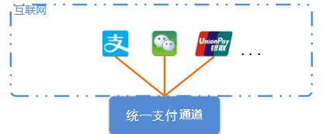

* 票务清分功能

票务清分系统是互联网多元化支付平台内部数据清算、外部系统进行业务数据及账务数据对接的核心系统，其主要功能包括：

|  |  |
| --- | --- |
| 功能模块 | 功能描述 |
| 数据导入 | 导入系统需要处理的业务数据和账务数据 |
| 数据校验 | 通过数据校验保证系统接收到的数据的完整性、准确性、唯一性和安全性 |
| 数据清分 | 对系统接收到的数据进行清分。需处理的数据包括但不限于出入闸机交易数据。 |
| 数据生成 | 按照ACC数据交换接口，根据清分结果按线路或站点进行交换文件的生成；按照第三方支付系统的接口，生成对账文件。 |
| 异常数据处理 | 对接收的所有交易数据进行检查、排错，错误的数据按照指定的处理规则进行处理，并同时记录错误信息，经过处理规则处理的消息或者文件同时被标注上错误类型代码，供相应的报表查询使用。 |
| 对账结算 | 与第三方支付机构完成购票款、VIP身份证过闸代扣款项、信用取票过闸代扣款项、BOM更新款项等的核对与结算工作；与ACC系统核对VIP身份证过闸数据、信用取票过闸数据、购票取票数据等，并完成对应的账务核对与结算工作。 |

* 报表管理功能

报表管理包括运营报表管理、资金结算报表管理等功能，包括但不限于以下报表内容：

1. 用户活跃度统计表（日/月/年）
2. 新增用户统计表（月/季/年）
3. 订单支付分类统计表（按支付渠道，日/月/年）
4. 订单受理分类统计表（按受理类型，日/月/年）
5. 线路/车站/终端设备交易统计表（日/月/年）

* 时钟同步

多元化支付平台与ACC时钟同步

* 防复制功能

多元化支付平台需实现闸机终端的防复制管理功能。

## 业务流程架构

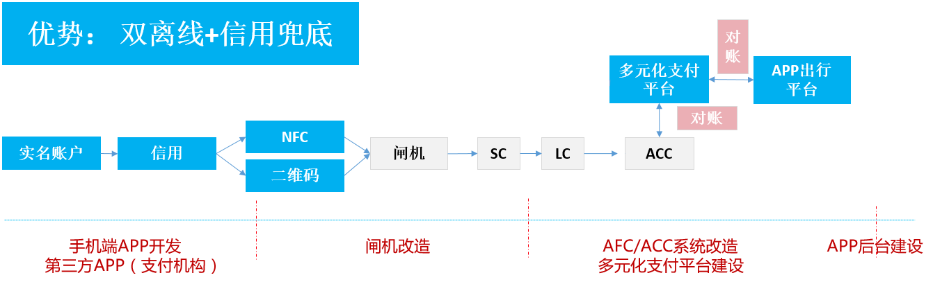

**本案两大优点：**

1. 支持双离线：即闸机和手机双脱机情况下，允许乘客过闸，先享后付，不造成客流拥挤
2. 信用兜底：对二维码票卡产生的非正常交易，由APP运营方先行支付给业主，再由APP运营方向用户追诉，如果用户出现拒付等非正常情况，由APP运营方根据业务协议进行降权、信用降级、加入黑名单、账户禁用、通知芝麻信用等处理措施
3. 多元化支付平台：部署于业主机房的，实现AFC网络与外部网络之间的安全访问，具有交易存储、报表分析、平台对账、用户账户管理等功能，负责接收、转发终端设备的电子票务交易数据的私有云平台

# 改造和建设内容

## ACC系统改造

#### 与多元化支付平台数据交互

车站闸机的二维码票卡原始交易数据首先通过SC、LC上传至ACC，ACC需要实现与多元化支付平台之间的数据接口以及对账接口。

#### 接收LC上传的二维码票卡交易数据并转发

ACC需支持处理LC上传的二维码票卡原始交易数据。

ACC需将接收到的原始交易数据，存储到数据库中，并进行后续处理。

ACC需将接收到的原始交易数据，实时转发给多元化支付平台。

#### 支持二维码票卡交易数据处理

ACC需实现二维码票卡交易的融对处理，根据拟定的融对规则，对同一用户的进出站交易进行融对，根据票价参数计算票价；并根据票价参数对可能出现的单边交易进行计价。生成对账文件，与多元化支付平台进行对账。

ACC需要实现二维码票卡交易的清分。根据融对后的交易，对交易按清分规则进行清分。对可能的单边交易，根据地铁公司确定的清分规则处理。

#### 密钥管理和下发

ACC管理所有终端的二维码票卡的机构公钥。多元化支付平台将机构公钥发送给ACC，由ACC将密钥下发到各LC。密钥管理和下发流程如下图：

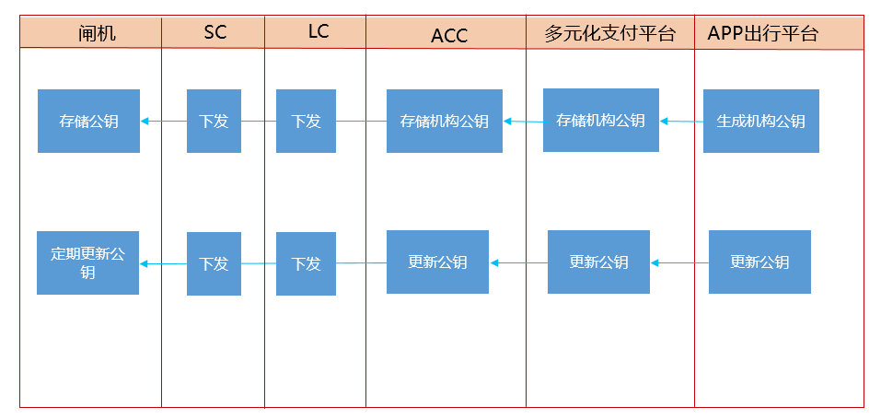

#### 参数管理发送

ACC需要将运营参数如票价参数、线网运行时间等发送给多元化支付平台。

## LC升级

#### 上传二维码票卡交易数据

LC需将SC上传的二维码票卡交易数据实时上传到ACC

#### 统计二维码票卡使用次数

LC需统计本线路使用二维码票卡进站、出站的次数

#### 下载二维码票卡机构公钥

LC需接收来自ACC的密钥更新命令，下载密钥，并将密钥下发到各SC。

## SC系统改造

### 票务管理程序升级

#### 上传二维码票卡交易数据

SC需将闸机终端上传的二维码票卡交易数据以实时上传到LC。

#### 统计二维码票卡使用次数

SC需统计本站使用二维码票卡进站、出站的次数

#### 下载二维码票卡机构公钥

SC需接收来自LC的密钥更新命令，下载密钥，并将密钥下发到各闸机终端。

### 闸机改造升级

#### 硬件改造

采用在现有闸机上进行物理改造的模式进行，在闸机上安装二维码扫描设备，通过扫描设备扫描手机APP生成进出站二维码来打开闸机。

* 1. 二维码扫描器硬件连接

二维码扫描设备是一个独立的完整的设备，设备功耗为1.75W，不需要单独供电，扫描设备直接和上位工控主机通过USB线进行通讯。二维码扫描器直接连接闸机内工控机空闲USB接口，不影响闸机内任何原有接线。

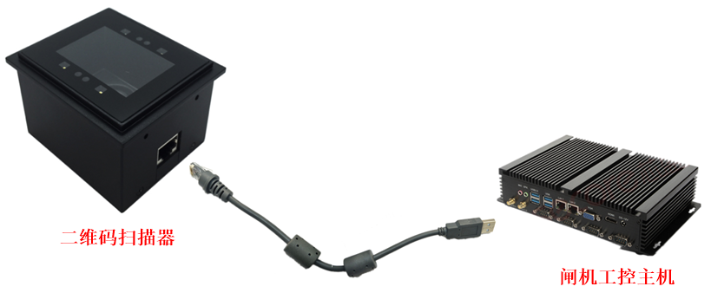

USB数据线的设备接口端（RJ45接口）与二维码扫描器相连。

USB数据线的主机接口端（USB接口）与闸机工控主机相连。

* 1. 二维码扫描器特点
* LCD阅读能力，能够识别显示在手机屏幕上的主要二维条码和各种一维条码
* 高速阅读，对于不同的手机液晶屏幕，一般会具有不同的对比度、颜色和反射程度，该扫描器都可以快速识读。
* 纸面码阅读能力，印刷在纸张上的主要二维码和各种一维条码也能被识读。
* 易于使用，可以识读用户手册上提供的设置码对扫描器的参数进行设置，以使扫描器达到最佳工作状态。
  1. 规格参数

|  |  |  |  |
| --- | --- | --- | --- |
| 识读参数 | | | |
| 图像传感器 | CMOS | | |
| 识读方式 | 752X480 | | |
| 接口 | RS-232,USB | | |
| 识读码制 | 2D | PDF417,Data Matrix，QR Code,汉信码 | |
| 1D | EAN-13,EAN-8,UPC-A,UPC-E,ISSN,ISBN,Codabar，Code 128（包括FNC1\FNC2\FNC3子集），Code 93，ITF-6,ITF-14,interleaved 2 of 5，Industrial2of5，Standard2of5，Matrix2of5，GS1 Databar（RSS-Expand，RSS-Limited，RSS-14）,Code39（包括Code 39 FULL ASCII）,Code 11，MSI-Plessey，Plessey | |
| 识读模式 | 感应识读 | | |
| 识读精度 | ≥5mil | | |
| 光源 | White LED | | |
| 读码窗口 | 31.5mmX46.5mm | | |
| 打印对比度 | ≥30% | | |
| 视场角度 | Horizontal：75°，Vertical：50° | | |
| 符号反差* | ≥25° | | |
| 条码灵敏度 | 倾斜（pitch） | | ±40° |
| 旋转（tilt） | | 360° |
| 偏转（skew） | | ±30° |
| 机械/电气特性 | | | |
| 最大功耗 | 1.75W | | |
| 指示 | 蜂鸣器 | | |
| 尺寸 | 78.7(W)X67.7(D)X53(H)mm | | |
| 重量 | 173g | | |
| 工作电压 | 5VDC±5% | | |
| 额定功耗 | 534mW（典型值） | | |
| 电流@5 VDC | 工作电流 108mA(典型值)，114mA（最大值） | | |
| 环境 | | | |
| 工作温度 | -20℃~+60℃ | | |
| 存储温度 | -40℃~+70℃ | | |
| 湿度 | 5%~95%（无凝结） | | |
| 环境光照度 | 0~100，000LUX | | |
| 静电防护 | ±8kV(空气放电)，±4kV(直接放电)， | | |
| 国际认证 | FCC Part15 Class B，CE EMC Class B | | |

* 1. 二维码扫描设备适用性

A、可靠性

二维码扫描设备在常温环境下，以虚拟串口的通讯方式连接上位机，二维码扫描设备设置为连续识读模式，识读间隔500ms，对目标码(QR大数据 全英文，1048bytes)连续识读，拷机7个自然日（168h），二维码扫描设备扫描目标二维码1209600次，无重启无死机、误码。

在同等测试环境情况下，第二次拷机8个自然日（192h），二维码扫描设备扫描目标二维码1382400次，无重启死机、误码。

B、高低温环境下稳定性

二维码扫描设备置于温箱中，烤箱分别进行-20~60℃温度循环及60℃持续高温环境两种模式下工作，二维码扫描设备均设置为虚拟串口方式与上位机进行通讯，并设置为连续识读模式，识读间隔时间为500ms，对目标码（Data Matrix 20mil 100bytes 纠错级别ECC200）进行连续识读。

二维码扫描设备在-20℃~60℃温度循环环境下工作16h，二维码扫描设备扫描目标二维码115200次，二维码扫描设备无重启无死机无误码故障出现。

二维码扫描设备在60℃高温环境下工作24h，二维码扫描设备扫描目标二维码172800次，二维码扫描设备无重启无死机无误码故障出现。

C、电磁兼容性

二维码扫描设备通过电磁干扰CE、FCC、ROHS相关检测，并获得对应的检测认证。故不存在相邻系统间电磁干扰及影响其他设备正常运行。

D、强光、弱光、对焦对设备的影响

二维码扫描设备扫码时不受强光、弱光、对焦时间长等问题影响。本设备在10000LUX强光照射下能不正常识读15mil QR码字，设备在0LUX黑暗环境下，因设备自带有白色LED灯及红外感应触发，故也能正常识读二维码。二维码扫描设备镜头为固定焦距，所以不受对焦时间影响。

E、可维护性

二维码扫描设备整个设备为一个独立完整的设备，在出现故障时采用整机更换新品的方式维护。

#### 软件功能修改

1. 乘车二维码读取

工控机上的程序需要监控二维码扫描器返回的数据，并对数据进行校验。

闸机程序要从读取到的数据中解析出机构编码、密钥ID，通过机构编码确定二维码的发码机构，并调用该发码机构的密钥验证程序，使用数据中读取出的密钥ID，来验证二维码数据的合法性。

二维码数据验证合法后，闸机程序需要打开闸门，并记录交易数据，

1. 防复制查询

闸机需要通过AFC网络，直连到多元化支付平台，在读取到合法的二维码数据并解析完成后，需向多元化支付平台发起防复制查询。具体过程参考2.5联机验码策略

1. 交易数据上传

闸机与SC通信正常情况下，须以报文形式将交易数据实时上传到SC。

如果闸机与SC通信失败，则需要按指定时间间隔进行重试。

1. 响应来自SC的命令

闸机程序响应来自SC的密钥更新命令并存储密钥文件。

1. 报告设备状态

闸机程序监控二维码读写器的功能状态，如二维码读写器工作异常，需要将设备实时状态报告SC。

### BOM改造方式

BOM终端处理流程：

1. 用户手机丢失、无电等情况，要求用户按照票务规则购买单程票出站，原有交易按照单边交易处理。
2. 用户因重复刷码导致无法进出站，BOM通过AFC网络连接线网防复制服务器，获取用户信息和交易记录，确认交易记录后，在系统中增加出站记录，再通知站务人员打开人工通道使乘客出站。
3. 需要修改BOM处理程序，与线网防复制服务器连接，并能根据用户提交的手机号或二维码等信息查询用户交易情况。

# 涉及接口

## 二维码扫码器（读写器）与闸机接口改造

除与闸机之间存在物理改造接口之外，需增加：

* 二维码扫码器与闸机控制器之间的信号控制接口；
* 二维码识别解析规范；
* 二维码交易数据生成接口等；
* 二维码扫描器为标准接口，可与其他二维码平台系统（例如交通部的二维码系统）对接；

## 闸机与SC、LC、ACC接口改造

由于新增了二维码出入闸交易，闸机与SC、LC、ACC之间需新增：

* 交易数据传输接口；
* 交易审计数据接口等。

## ACC与多元化支付平台接口改造

ACC需要实现与多元化支付平台之间的原始交易数据传输接口以及对账接口。数据交换内容与流程、数据类型等在**技术联络会时最终确认。**